住房和城乡建设部备案号：J ×××××-20** **DB**

**重庆市工程建设标准**

DBJ50/T-XX-202X

**建筑内保温复合板系统应用技术标准**

Technical standard for the application of thermal insulation composite panel system on building

（征求意见稿）

**202X-XX-XX发布 202X-XX -XX实施**

**重庆市住房和城乡建设委员会 发布**

**重庆市工程建设标准**

**建筑内保温复合板系统应用技术标准**

Technical standard for the application of thermal insulation composite panel system on building

**DBJ50/T-XX-202X**

主编单位：

批准部门：重庆市住房和城乡建设委员会

施行日期：202X年XX月XX日

**202X重庆**

**前 言**

根据重庆市住房和城乡建设委员会《关于下达2021年度重庆市工程建设标准制订修订项目立项计划（第二批）的通知》（渝建标〔2021〕31号）要求，重庆市住房和城乡建设技术发展中心会同有关单位，经广泛调查研究，认真总结实践经验，并在广泛征求意见的基础上，编制本标准。

本标准主要内容包括：1总则；2术语；3基本规定；4性能要求；5设计与系统构造；6施工；7 验收。

本标准由重庆市住房和城乡建设委员会负责管理，由重庆市住房和城乡建设技术发展中心负责具体技术内容的解释。执行过程中如有意见或建议，请寄送重庆市住房和城乡建设技术发展中心（地址：重庆市渝北区余松西路155号两江春城4幢，邮编：401147，电话：023-63610207；传真：023-63606316，网址：http：//www.jsfzzx.com）。

本标准主编单位、参编单位、主要起草人和审查专家：

**主编单位：**

**参编单位：**

**主要起草人：**

**审查专家：**

**目次**

1 总则 1

2 术 语 2

3 基本规定 3

4 性能要求 7

4.1 一般规定 7

4.2 系统性能要求 9

4.3 组成材料性能要求 10

5 设计与系统构造 18

5.1 一般规定 18

5.2系统构造设计 23

5.3 系统热工设计 29

6 施工 30

6.1 一般规定 30

6.2 施工工序及要点 31

6.3 施工安全 34

7 验收 36

7.1一般规定 36

7.2 主控项目 37

7.3 一般项目 38

7.4 验收资料 39

本标准用词说明 40

引用标准名录 41

# 

**Contents**

1 General provisions 1

2 Terms 2

3 Basic requirements 3

4 Performance requirement 7

4.1 General requirements 7

4.2 System performance requirements 9

4.3 Component material performance requirements 10

5 Design and system construction 18

5.1 General requirements 18

5.2 System structure design 23

5.3 Thermal design of the system 29

6 Construction 30

6.1 General requirements 30

6.2 Construction process and key points 31

6.3 Construction safety 34

7 Acceptance 36

7.1 General requirement 37

7.2 Dominate items 38

7.3 General items 39

7.4 Acceptance data 40

List of Quoted Standardst 42

Explanation of provisions 43

# 1 总则

1.0.1 为规范建筑外墙内保温复合板系统的工程应用，做到技术先进、安全可靠、经济合理，制定本标准。

1.0.2 本标准适用于新建、改建、扩建民用建筑外墙内保温复合板保温工程的材料、设计、施工及验收，既有建筑节能改造工程可参照执行。

1.0.3 建筑外墙内保温复合板系统工程材料、设计、施工及验收除应执行本标准外，尚应符合国家、行业和重庆市现行有关标准的规定。

【条文说明】为了解决薄抹灰墙体保温系统施工质量和系统性能受施工作业人员作业影响较大的问题，进一步丰富我市墙体保温系统的种类，提升建筑外墙内保温工程实施质量。按照推动建筑高品质高质量发展、低碳发展总要求，为建筑外墙内保温系统提供科学、有效的保温技术措施。按照工厂化生产、工业化施工的技术思路，在保证系统性能的同时，缩短工期，减少资源浪费和环境污染，进一步提升确保建筑内保温系统整体性能，制定本标准。

# 2 术 语

2.0.1 外墙内保温复合板系统Exterior wall insulation composite panel system

由外墙内保温复合板、粘结材料、锚栓、嵌缝材料、接缝带和饰面层等组成，在建筑工程施工现场采用一定的组合方式进行安装施工，固定于外墙基层墙体内侧的非承重保温构造。

2.0.2 内保温复合板Interior insulation composite board

保温材料单侧复合无机面层，在工厂预制成型，用于外墙内侧，具有保温、隔热和防护功能的板材制品，简称复合板。

2.0.3 粘结石膏 gypsum binders

由石膏基胶凝材料、高分子聚合物材料、细骨料等组成，用于将复合板粘结在基层墙体上的粘结材料。

2.0.4 水泥基粘结胶浆 cement-based adhesive

由水泥基胶凝材料、高分子聚合物材料、填料及添加剂等辅助材料组成，用于将复合板粘结在基层墙体上的粘结材料。

2.0.5 嵌缝石膏 joint gypsurt

以建筑石膏作为主要原料，掺人外加剂，混合均匀后，用于石膏板材之间填嵌缝隙或找平用的嵌缝材料。

2.0.6 接缝纸带 paper joint tape

以木浆纸张为基材，经中心压线、穿孔、两面拉毛而成，额盖石膏板材之间缝隙，起到增强两块石膏板连接强度和防止开裂作用的薄型纸质增强带状材料。

2.0.7 金属护角纸带 flexcible metal corner tape

以木浆纸张为基材，经中心压线、穿孔、两面拉毛处理，上粘两条平行的薄型铝合金窄带，覆盖粘贴在转角板缝表面，起到阳角护角、增强两块石膏板连接强度和防止开裂作用的薄型纸铝复合增强带状材料。

2.0.8 锚栓 anchor

由不锈钢膨胀件、不锈钢圆盘和塑料膨胀套管组成，依靠膨胀产生的魔擦力或机械锁定作用连接保温系统与基层墙体的机械固定件。

# 3 基本规定

3.0.1 采用外墙内保温复合板系统的建筑应进行全装修，全装修工程应符合国家与重庆市现行有关标准的规定。

【条文说明】3.0.1本条规定外墙内保温系统仅适用于全装修建筑工程，非全装修工程原则上不得采用外墙复合板内保温系统。主要原因在于：一是采用外墙内保温复合板的全装修建筑能较好地避免二次装修对保温层的破坏和有意拆除，减少建筑垃圾，同时避免二次装修拆除对建筑保温效果的破坏；二是全装修建筑工程已在星级绿色建筑、绿色生态住宅小区以及装配式建筑强制要求；三是全装修建筑工程在推动资源节约和环境保护，减少建筑碳排放等有方面着重要作用，有利于建筑领域“双碳”目标实现。

全装修是要求在交付前，住宅建筑内部墙面、顶面、地面全部铺贴、粉刷完成，门窗、固定家具、设备管线、开关插座及厨房、卫生间固定设施安装到位；公共建筑公共区域的固定面全部铺贴、粉刷完成，水、暖、电、通风等基本设备全部安装到位，其材料其选用材料、部品及设备应满足国家和重庆市现行相关标准规定。内保温复合板系统工程设计、施工应与装修设计、施工统一、协调。

3.0.2 精装房的内保温工程的设计与施工，应与建筑装修设计和施工协调统一。

【条文说明】3.0.2精装房交付时已完成室内固定面铺装或涂饰，以及其它设备管线和基本设施安装。为保证整体设计效果、降低工程造价、减少施工配合时间，避免返工或者设备安装时对内保温工程的破坏，确保工程质量安全，内保温工程应与装修工程的设计、施工进行整体性的考虑，包括墙面铺装或涂饰材料的选择，管线敷设、开关插座布置和安装，窗台板、窗套、窗帘杆安装，吊柜、橱柜、室内设备、管道的锚固，卫生间洁具安装等等。

3.0.3 内保温复合板系统可单独应用于建筑外墙，也可以与外墙外保温系统、外墙自保温系统结合使用，并应符合下列规定：

1外墙外保温工程、外墙自保温工程应符合现行相关标准及重庆市有关管理规定，内保温工程应执行本标准和其他相关的外墙内保温标准规定。

2建筑非临空部位的局部外墙采用外保温系统，且构造安全与防火安全满足相关标准规定时，可整体认定为符合内保温工程应用的技术要求。

3采用外墙内外结合保温时，其节能计算应分别符合相关标准规定。

3.0.4 建筑内保温系统工程采用的材料，应能适应基层墙体的正常变形而不产生裂缝、空鼓和脱落, 且能在正常使用下而不发生破坏。

【条文说明】3.0.4建筑工程墙体的正常变形是指温度、含水率、风荷载、撞击力造成的变形，这种变形不应造成内保温复合墙体的裂缝，或形成空鼓脱落。系统的各构造层次间具有变形协调能力，可减少甚至避免保温系统产生裂缝,若基层墙体、保温层、保护层材料的弹性模量、线膨胀系数相差过大,由温度、湿度变化造成的变形率和变形速度不一致，易造成保温层裂缝。在正常使用情况下，不能用尖锐物体锤击或刻画保温层。

3.0.5 建筑内保温工程各组成部分应具有物理一化学稳定性。所有组成材料应彼此相容，并应具有防腐性。在可能受到生物侵害时，内保温工程应具有防生物侵害性能;所有组成材料应符合国家现行标准《民用建筑工程室内环境污染控制规范》GB 50325和《建筑材料放射性核素限量》GB 6566的相关规定。

【条文说明】3.0.5本条文包含两项内容:一是组成材料的耐久性，二是组成材料的环保性。

1组成材料的耐久性

在正常使用条件和正常维护下,所有组成材料在系统使用寿命期内均应保持其特性。这就要求符合以下几点:

1)所有组成材料都应表现出物理一化学稳定性。在相互接触的材料之间出现反应的情况下,这些反应应该是缓慢进行的。

2）所有材料应是耐腐蚀或经耐腐蚀处理。这涉及玻璃纤维网布耐碱性,金属固定件镀锌或涂防锈漆等防锈处理。

3)所有材料应是彼此相容的。

彼此相容是要求内保温系统中任何一种组成材料应与其他所有组成材料相容。这也就是说，胶粘剂、抹面材料、饰面材料、密封材料和附件等应与有机保温材料或无机保温材料相容，并且各种材料之间都应相容。鼠类、白蚁都会咬食EPS板等。在有白蚁等虫害的地区，应做好防虫害构造设计。

2组成材料的环保性能

为了预防和控制室内环境污染，保障人民身体健康，所有组成材料的有害物质，包括放射性物质、总挥发性有机化合物(TVOC)、甲醛、氨、苯、甲苯、二甲苯、重金属等，均应符合国家现行有关标准的规定。

3.0.6 建筑内保温工程防火性能除应符合国家现行标准《建筑防火通用规范》GB 55037、《建筑设计防火规范》GB 50016、《建筑内部装修防火设计规范》GB 50222等的规定外，还应符合下列规定：

1对于人员密集场所，避难场所，用火、燃油、燃气的厨房，封闭楼梯间和前室以及疏散走道的内保温工程，应采用燃烧性能为A级的保温材料。

2内保温复合板系统应采用不燃型面板材料，当采用燃烧性能为B1级的保温材料时，其面板厚度应不低于10mm。

【条文说明】3.0.6为防止和减少火灾危害，保护人身和财产安全，设计人员应根据建筑防火设计的要求，合理选择内保温系统材料的燃烧性能及其附加分级。按照重庆市建筑节能设计标准要求，并根据现行国家标准《建筑设计防火规范》GB 50016的规定，人员密集场所，用火、燃油、燃气等具有火灾危险性的场所以及各类建筑内的疏散楼梯间、避难走道、避难间、避难层等场所或部位，应采用燃烧性能为A级的保温材料。内保温系统采用燃烧性能为B1级的保温材料时，防护层的厚度不应小于10mm，作出上述规定。

3.0.7 建筑内保温复合板防水工程设计应符合现行行业标准《住宅室内防水工程技术规范》JGJ 298的规定。

【条文说明】3.0.7内保温系统需考虑室内防火和防水的要求。

3.0.8 建筑内保温工程用于厨房、卫生间等潮湿环境时，应具有防止水渗透性能。

【条文说明】3.0.8建筑内保温工程用于厨房、卫生间等潮湿环境时，应具有防水渗透性能，避免对保温层造成损害。其防水渗透性能，主要靠系统的各构造层次组成材料。需要慎重选择粘结层材料、保温层材料、防护层材料。内保温复合板系统的材料性能、构造方式，尤其是面板板缝的存在，使其难以实现较好的防水、防水蒸气渗透功能。

3.0.9 建筑内保温复合墙体的保温、隔热和防潮性能，应符合现行国家《建筑节能与可再生能源利用通用规范》GB 55015、《民用建筑热工设计规范》GB 50176和重庆市现行有关建筑节能设计标准的规定。

【条文说明】3.0.9外墙内保温系统：置于建筑物外墙内侧的非承重保温构造的总称，是由

保温层、护面层、饰面层等组成的具有保温隔热的围护系统。该系统的保温、隔热性能参数应按照《建筑节能与可再生能源利用通用规范》GB 55015、《民用建筑热工设计规范》GB 50176和重庆市《公共建筑节能（绿色建筑）设计标准》DBJ 50-052、《居住建筑节能（绿色建筑）设计标准》DBJ 50-071的规定，通过计算确定。系统的防潮性能应通过结露验算确定，为减少保温材料蒸汽的渗透性，必要时可设置隔汽层。

# 4 性能要求

## 4.1 一般规定

4.1.1 建筑内保温系统所采用的内保温复合板及粘结石膏、水泥基粘结砂浆、嵌缝石膏、腻子等配套材料应在工厂生产，严禁在工地现场进行保温板的复合加工及配套材料的配制。

【条文说明】4.1.1保温材料和无机面板的复合需要有重力和若干小时的持续压力才能保证两者粘结牢固，所以只有在工厂生产才能保证复合板产品质量。复合板内保温系统所采用的粘结石膏、水泥基粘接胶浆、嵌缝石膏、腻子等材料有严格的配比要求，施工现场人工配制或随意添加材料组分，会严重影响复合板内保温系统的综合性能，应严格执行本条规定以保证内保温系统工程质量。

4.1.2 每张内保温复合板的面板不得拼接，保温板的拼缝数量不宜超过一条。

【条文说明】4.1.2多块保温板拼合在一张复合板上，会使得复合板力学性能下降，施工时易被破坏。考虑到部分保温板生产线对其尺寸的制约，允许这类保温板拼合到一张面板上，并允许一张面板上出现一条保温板的拼接缝。

4.1.3 建筑内保温复合板系统所采用的纸面石膏板、粘结石膏和嵌缝石膏严禁使用磷石膏。

【条文说明】4.1.3磷石膏的有害物质包括可溶性杂质和不溶性杂质两类。中国环境科学研究院固体所曾对全国17家磷肥企业的磷石膏成分进行分析，结果表明，磷石膏的主要杂质是氟化物和P2O5，并且呈较强酸性。由于磷石膏生产β半水石膏的煅烧温度不高，煅烧过程中不能彻底分解磷石膏中的有害物质，因此煅烧前磷石膏需要经过水洗、分级和石灰中和等工艺，而水洗产生的废水无害化处理也较为困难，故磷石膏处理成本较高。如果采用未经无害化处理或处理程度低的磷石膏制备的半水石膏为原料来生产抹灰石膏，在生产和应用过程中，可能会对人体、生物与周围环境造成危害。因此为了保证居住环境的安全健康，基于国内目前的生产水平考虑，对复合板内保温系统必须使用使用的纸面石膏板、粘结石膏和嵌缝石膏三种石膏级产品，严禁使用磷石膏。

4.1.4 建筑内保温系统采用的有机保温板不得使用再生料，不得使用国家禁止使用的材料、产品。

【条文说明】4.1.4再生料的使用会对有机保温板的导热系数、强度、尺寸稳定性等指标产生不利影响。对于XPS和EPS保温材料，六溴环十二烷（简称HBCD）是一种高溴含量的脂环族添加型阻燃剂，由于其具有高毒性、持久性、生物积累性以及远距离迁移性，2013年5月被联合国《关于持久性有机污染物的斯德哥尔摩公约》要求在全球范围内禁用。2016年7月，中国全国人大批准了《〈关于持久性有机污染物的斯德哥尔摩公约〉新增列六溴环十二烷修正案》，自2016年12月26日起禁止HBCD的生产、使用和进出口。由于缺乏合适的替代品，用于建筑物保温材料XPS和EPS阻燃剂的HBCD获得了5年豁免期，豁免期将于2021年12月25日终止，自2021年12月25日全面停止使用HBCD。要求建筑内保温系统采用的有机保温板不得使用再生料，不得含有国家禁止使用的材料、产品，不应含有国家明令禁止的有毒有害成分。

## 4.2 系统性能要求

**4.2.1** 建筑内保温复合板系统的性能应符合表4.2.1的规定。

**表4.2.1建筑内保温复合板系统性能指标**

|  |  |  |  |  |  |
| --- | --- | --- | --- | --- | --- |
| 项目 | 性能指标 | | | | 试验方法 |
| 纸面石膏面层 | 无石棉硅酸钙板面层 | | 无石棉纤维水泥平板面层 |
| 耐久性 | 无可见裂缝、剥落现象 | | | | GB/T 30593 |
| 系统拉伸粘结强度（MPa） | ≥0.035 | | ≥0.10 | | GB/T 30593 |
| 抗冲击性  （次） | ≥10 | | | | GB/T 30593 |
| 吸水量*  (kg/m2) | 系统在水中浸泡1h后的吸水量不大于1.0 | | | | JGJ 144 |
| 导热系数[W/(m·K)] | 应符合设计要求 | | | | GB/T 10294或GB/T 10295 |
| 不透水性* | 面板内侧2h不透水 | | | | JGJ 144 |
| 防护层水蒸气渗透阻* | 应符合设计要求 | | | | JGJ 144 |
| 保温材料燃烧性能 | 不低于B1级 | | | | GB 8624 |

注：*用于厨房、卫生间等潮湿环境时，要求此指标

【条文说明】4.2.1本条主要依据国家现行标准《建筑防火通用规范》GB 55037、《外墙内保温复合板系统》GB/T 30593和《外墙内保温工程技术规程》JGJ/T 261，提出建筑内保温系统性能指标要求。

## 4.3 组成材料性能要求

**4.3.1** 内保温复合板应符合下列规定：

1复合板的纸面石膏面板应板面平整，不应有影响使用的波纹、沟槽、亏料和划伤、破损、污痕等缺陷；复合保温板的无石棉硅酸钙板面板和无石棉纤维水泥平板应板面平整，且表面不应有裂纹、分层、脱皮；挤塑聚苯乙烯复合板的挤塑聚苯乙烯泡沫塑料板面应表面平整、无夹杂物、颜色均匀，不应有影响使用的可见缺陷、如起泡、裂口、变形等。

2复合板的公称宽度为600mm、900mm、1200mm，公称长度与层高相适应，纸面石膏板最小公称厚度为9.5mm，无石棉硅酸钙板面板及无石棉纤维水泥平板最小公称厚度为10mm，其他规格尺寸由供需双方商定。

3复合板的尺寸允许偏差应符合表4.3.1-1规定。

**表4.3.1-1复合板尺寸允许偏差（mm）**

|  |  |  |  |
| --- | --- | --- | --- |
| 项目 | | 允许偏差 | 试验方法 |
| 长度 | | -3.0~0 | GB/T 6342 |
| 宽度 | | -3.0~0 |
| 厚度 | 复合板厚度 | 0~+2.0 |
| 保温层厚度 | 0~+1.0 |
| 对角线差 | | ≤4.0 |
| 板面平整度 | | ≤4.0 |

4复合板的性能应符合表4.3.1-2的规定。

**表4.3.1-2复合板的主要性能指标**

|  |  |  |  |  |  |
| --- | --- | --- | --- | --- | --- |
| 项目 | | 性能指标 | | | 试验方法 |
| 纸面石膏面层 | 无石棉硅酸钙板面层 | 无石棉纤维水泥平板面层 |
| 抗弯荷载（N） | | 宽度方向≥160  长度方向≥400 | ≥G（板材重量） | | GB/T 9775 |
| 拉伸粘结强度  （MPa） | | ≥0.035且纸面石膏与保温板界面破坏 | ≥0.10，且保温层破坏 | | GB/T 30593 |
| 抗冲击性（次） | | ≥10 | | | GB/T 30593 |
| 面板收缩率（%） | | - | ≤0.06 | | GB/T 7019 |
| 保温材料导热系数  [W/（m·K）] | | 应符合本标准规定 | | | GB/T 10294 |
| 保温材料燃烧性能 | | 应不低于B1级 | | | GB 8624 |
| 甲醛释放量（干燥器法）（mg/L） | | ≤1.5 | | | GB 18580 |
| 天然放射性核素限量 | IRa | ≤1.0 | | | GB 6566 |
| Ir | ≤1.0 | | |

注：当纸面石膏板的断面荷载、无石棉硅酸钙板及无石棉纤维水泥平板的抗折强度满足国家现行有关产品标准时，可不做抗弯荷载试验。

【条文说明】4.3.1本条主要依据国家现行标准《建筑防火通用规范》GB 55037、《外墙内保温复合板系统》GB/T 30593和《外墙内保温工程技术规程》JGJ/T 261，对挤塑聚苯乙烯保温复合板的尺寸规格、外观质量、规格尺寸、物理化学性能等作出规定。

**4.3.2** 内保温复合板用难燃型挤塑聚苯板（XPS）应为不带表皮（W型）的类型，其性能除应符合表4.3.2的规定外，还应符合《绝热用挤塑聚苯乙烯泡沫塑料（XPS）》GB/T 10801.2的相关规定。

**表4.3.2难燃型挤塑聚苯板（W型）的主要性能指标**

|  |  |  |  |
| --- | --- | --- | --- |
| 序号 | 项目名称 | 性能指标 | 试验方法 |
| 1 | 表观密度（kg/m3） | 20 ~ 35 | GB/T 6343 |
| 2 | 导热系数（平均温度25℃±2℃）[W/（m·K）] | ≤0.030 | GB/T 10294  GB/T 10295 |
| 3 | 体积吸水率（浸水96h）（%） | ≤1.5 | GB/T 8810 |
| 4 | 垂直于板面方向的抗拉强度（MPa） | ≥0.15 | JGJ 144 |
| 5 | 尺寸稳定性（%） | ≤1.5 | GB/T 8811 |
| 6 | 压缩强度（kPa） | ≥200 | GB/T 8813 |
| 7 | 燃烧性能 | 不应低于B1级 | GB 8624 |
| 8 | 氧指数（%） | ≥30 | GB/T 2406.2 |

**4.3.3** 内保温复合板用难燃型膨胀聚苯板（EPS）性能除应符合表4.3.3的规定外，还应符合《绝热用模塑聚苯乙烯泡沫塑料（EPS）》GB/T 10801.1的相关规定。

**表4.3.3难燃型膨胀聚苯板（EPS）的性能指标**

|  |  |  |  |
| --- | --- | --- | --- |
| 序号 | 项目名称 | 性能指标 | 试验方法 |
| 1 | 表观密度（kg/m3） | 18 ~ 22 | GB/T 6343 |
| 2 | 导热系数（平均温度25℃±2℃）  [W/（m·K）] | ≤0.041 | GB/T 10294  GB/T 10295 |
| 3 | 体积吸水率（浸水96h）（%） | ≤3.0 | GB/T 8810 |
| 4 | 垂直于板面方向的抗拉强度（MPa） | ≥0.10 | JGJ 144 |
| 5 | 尺寸稳定性（%） | ≤0.3 | GB/T 8811 |
| 6 | 压缩强度（kPa） | ≥100 | GB/T 8813 |
| 7 | 燃烧性能 | 不应低于B1级 | GB 8624 |
| 8 | 氧指数（%） | ≥30 | GB/T 2406.2 |

**4.3.4** 内保温复合板用增强型改性发泡水泥保温板的性能应符合表4.3.4 的规定。

**表4.3.4增强型改性发泡水泥保温板性能指标**

|  |  |  |  |  |  |
| --- | --- | --- | --- | --- | --- |
| 项目 | | 技术要求 | | | 试验方法 |
| A型 | | B型 |
| 干表观密度（kg/m3） | | ≤180 | | ≤250 | GB/T 5486 |
| 导热系数[W/（m·K）] | | ≤0.055 | | ≤0.070 | GB/T 10294 |
| 抗压强度（MPa） | | ≥0.30 | | ≥0.50 | GB/T 5486 |
| 抗折强度（MPa） | | ≥0.30 | | ≥0.50 | GB/T 5486 |
| 垂直于板面的抗拉强度（MPa） | | ≥0.10 | | ≥0.12 | JGJ 144 |
| 干燥收缩值（快速法）（mm/m） | | ≤1.00 | | ≤0.80 | GB/T 11969 |
| 体积吸水率（V/V）（％） | | ≤8.0 | ≤8.0 | | GB/T 5486 |
| 碳化系数 | | ≥0.70 | ≥0.80 | | GB/T 11969 |
| 放射性 | IRa | ≤1.0 | | | GB 6566 |
| Ir | ≤1.0 | | |
| 燃烧性能 | | A（A1）级 | | | GB 8624 |

**4.3.5** 内保温复合板用玻化微珠无机保温板的性能除应符合表4.3.5的规定外，还应符合现行标准《玻化微珠无机保温板建筑保温系统应用技术标准》DBJ 50-314的规定。

**表4.3.5玻化微珠无机保温板性能指标**

|  |  |  |  |  |  |  |  |  |
| --- | --- | --- | --- | --- | --- | --- | --- | --- |
| 项目 | | | 性能指标 | | | | | 试验方法 |
| Ⅰ型 | Ⅱ型 | | Ⅲ型 | |
| 表观密度（kg/m3） | | | ≤250 | ≤300 | | ≤350 | | GB/T 5486 |
| 体积吸水率（%） | | | ≤10% | | | | |
| 抗压强度（MPa） | | | ≥0.50 | | ≥0.70 | | ≥1.20 |
| 抗折强度（MPa） | | | ≥0.25 | | | | |
| 抗拉强度（MPa） | | | ≥0.15 | | | | | JGJ 144 |
| 抗冻性指标F15 | 质量损失率（%） | | ≤5.0 | | | | | JG/T 283 |
| 强度损失率（%） | | ≤20 | | | | |
| 导热系数  （平均温度25℃±2℃）[W/（m·K）] | | | ≤0.072 | ≤0.078 | | ≤0.087 | | GB/T 10294 |
| 线性收缩率（%） | | | ≤0.3 | | | | | JG/T 283 |
| 软化系数 | | | ≥0.80 | | | | | JGJ 51 |
| 放射性 | | 内照射指数 I*Ra* | ≤1.0 | | | | | GB 6566 |
| 外照射指数 I*γ* | ≤1.3 | | | | |
| 燃烧性能等级 | | | A（A1）级 | | | | | GB 8624 |

**4.3.6** 内保温复合板用不燃型聚苯颗粒保温板的性能除应符合表4.3.6-1和4.3.6-2的规定外，还应符合现行行业标准《热固复合聚苯乙烯泡沫保温板保温板》JG/T 536的规定。

**表4.3.6-1不燃型聚苯颗粒保温板的性能指标**

|  |  |  |  |
| --- | --- | --- | --- |
| 项目 | 性能指标 | | 试验方法 |
| 干表观密度（kg/m3） | 180~250 | 250~350 | GB/T 5486 |
| 导热系数[W/(m·k)] | ≤0.060 | ≤0.080 | GB/T 10294 |
| 抗压强度（MPa） | ≥0.20 | ≥0.30 | GB/T 5486 |
| 垂直于板面的抗拉强度（MPa） | ≥0.12 | | JGJ 144 |
| 体积吸水率（%） | ≤10.0 | | GB/T 5486 |
| 线性收缩率（56d）（mm/m） | ≤0.30 | | JGJ/T 70 |
| 软化系数 | ≥0.80 | | GB/T 5486 |
| 燃烧性能 | A（A2）级 | | GB 8624 |

**表4.3.6-2热固复合聚苯乙烯泡沫保温板性能指标**

|  |  |  |  |
| --- | --- | --- | --- |
| 项目 | | 性能指标 | 试验方法 |
| 干表观密度（kg/m3） | | ≤180 | JG/T 536 |
| 导热系数[W/(m·K)] | | ≤0.050 | JG/T 536  GB/T 10294 |
| 抗压强度（MPa） | | ≥0.15 | JG/T 536 |
| 垂直于板面的抗拉强度（MPa） | | ≥0.10 | JG/T 536 |
| 软化系数 | | ≥0.7 | JG/T 536 |
| 干燥收缩率（%） | | ≤0.6 | JG/T 536 |
| 体积吸水率（%） | | ≤10.0 | JG/T 536 |
| 放射性 | 内照射指数I*R* | ≤1.0 | GB 6566 |
| 外照射指数I*γ* | ≤1.3 |
| 燃烧性能 | | A(A2)级 | GB 8624 |

4.3.7 内保温复合板用纳米气凝胶复合绝热板的性能除应符合标表4.3.7的规定外，还应符合现行国家标准《纳米孔气凝胶复合绝热制品》GB/T 34336的规定。

**表4.3.7纳米孔气凝胶绝热板的主能指标**

|  |  |  |  |  |
| --- | --- | --- | --- | --- |
| 序号 | 项目名称 | | 性能指标 | 试验方法 |
| 1 | 体积密度(kg/ m3) | | 160 ± 20 % | GB/T 34336附录A |
| 2 | 导热系数[W/(m·K) ] | | ≤ 0.019 | GB/T 10294(25 ℃) |
| 3 | 振动质量损失率（%） | | ≤ 0.4 | GB/T 34336附录B |
| 4 | 体积吸水率（%） | | ≤ 1.0 | GB/T 5480 |
| 5 | 压缩强度（kPa） | | ≥ 200 | GB/T 34336附录C |
| 6 | 压缩回弹率（%） | | ≥96 | GB/T 34336附录C |
| 7 | 憎水率（%） | | ≥ 99.0 | GB/T 10299 |
| 8 | 质量吸湿率（%） | | ≤ 5.0 | GB/T 5480 |
| 9 | 抗拉强度（kPa）  横向/纵向 | | ≥ 1400  ≥ 400 | GB/T 17911 |
| 10 | 燃烧性能A级 | 燃烧热值(MJ/kg) | ≤ 2.0 | GB/T 14402 |
| 11 | 炉内平均升温（℃） | ≤ 30 | GB/T 5464 |
| 12 | 持续火焰时间（S） | 0 | GB/ T5464 |

**4.3.8** 胶粘剂的性能应符合表4.3.8的规定。

**表4.3.8胶粘剂性能指标**

|  |  |  |  |  |
| --- | --- | --- | --- | --- |
| 项目 | 性能指标 | | | 试验方法 |
| 拉伸粘结强度（MPa） | 原强度 | | ≥0.6（与水泥砂浆） | GB/T 30593 |
| 耐水* | 浸水2d，干燥2h | ≥0.3（与水泥砂浆） |
| 浸水2d，干燥7d | ≥0.6（与水泥砂浆） |
| 浸水2d，干燥7d | ≥0.10（与复合板） |
| 可操作时间（h） | | | 1.5-4.0 |

注：*用于厨房、卫生间等潮湿环境时，要求此指标。

**4.3.9** 粘结石膏的性能应符合表4.3.9的规定。

**表4.3.9粘结石膏性能指标**

|  |  |  |  |  |  |
| --- | --- | --- | --- | --- | --- |
| 序号 | 项目 | | | 性能指标 | 试验方法 |
| 1 | 细度 | 1.18mm筛网筛余（%） | | 0 | JC/T 1025 |
| 150μm筛网筛余（%） | | ≤25 |
| 2 | 凝结时间 | 初凝（min） | | ≥25 | JC/T 517 |
| 终凝（min） | | ≤120 |
| 3 | 抗折强度（MPa） | | | ≥5 | JC/T 1025 |
| 4 | 抗压强度（MPa） | | | ≥10 | JC/T 1025 |
| 5 | 拉伸粘结强度（与复合板） | | 原强度（MPa） | ≥0.1 | GB/T 30593 |
| 6 | 拉伸粘结强度（与水泥砂浆） | | 原强度（MPa） | ≥0.5 |

**4.3.10** 锚固件的塑料膨胀套管应采用聚酰胺、聚乙烯或聚丙烯制成，且不得使用回收的再生材料，螺钉应采用材质为不锈钢或经过表面防腐处理的碳素钢制成，应采用凸缘锚栓，其主要性能应符合表4.3.10的规定。

**表4.3.10锚栓主要性能指标**

|  |  |  |
| --- | --- | --- |
| 项目 | 性能指标 | 试验方法 |
| 单个锚栓抗拉承载力标准值（kN）  （C25混凝土基层） | ≥0.3 | JG 149 |
| 锚栓直径（mm） | 8 | 游标卡尺测量 |
| 锚栓长度（mm） | 80或100 |

**4.3.11** 接缝纸带的性能应符合表4.3.11的规定。

**表4.3.11接缝纸带性能指标**

|  |  |  |  |
| --- | --- | --- | --- |
| 项目 | | 性能指标 | 试验方法 |
| 粘结强度（MPa） | | ≥0.30 | JC/T 2076 |
| 横向抗拉强度（N/ mm) | | ≥4.0 | JC/T 2076 |
| 湿膨胀率 | 纵向/% | ≤0.4 | JC/T 2076 |
| 横向/% | ≤2.5 | JC/T 2076 |

**4.3.12** 耐碱玻纤网格布主要性能应符合表4.3.12的规定。

**表4.3.12耐碱玻纤网格布主要性能指标**

|  |  |  |
| --- | --- | --- |
| 项目 | 性能指标 | 试验方法 |
| 标称单位面积质量（g/m2） | ＞160 | GB/T 9914.3 |
| 拉伸断裂强力（经、纬向）（N/50mm） | ≥1300 | GB/T 7689.5 |
| 耐碱断裂强度保留率（经、纬向）（%） | ≥75 | GB/T 20102 |
| 氧化锆、氧化钛的含（合）量（%） | ZrO2的含量为14.5±0.8，TiO2的含量为6.0±0.5； | JC/T 841 |
| 或ZrO2和TiO2的合量≥19.2，同时ZrO2的含量≥13.7； |
| 或ZrO2的含量≥16。 |
| 可燃物含量（%） | ≥12 | GB/T 9914.2 |

注**：**氧化钛和氧化锆的含（合）量应满足表中三项任意一项要求即可。

**4.3.13** 内保温系统用腻子的主要性能除应符合表4.3.13的规定外，还应符合《建筑室内用腻子》JG/T 298的规定。

**表4.3.13内保温系统用腻子主要性能指标**

|  |  |  |  |  |  |
| --- | --- | --- | --- | --- | --- |
| 项目 | | 性能指标 | | | 试验方法 |
| 一般型（Y） | 柔韧型（R） | 耐水型（N） |
| 容器中状态 | | 无结块、均匀 | | | JG/T 298 |
| 施工性 | | 涂刷无障碍 | | |
| 干燥时间(表干)（h） | | ≤5 | | | GB/T 1728 |
| 初期干燥性能(3h) | | 无裂纹 | | | JG/T 24 |
| 打磨性 | | 手工可打磨 | | | JG/T 298 |
| 低温贮存稳定性 | | 3次循环不变质 | | | GB/T 9268 |
| 耐水性(96h) | | — | 4h无起泡、无开裂及明显掉粉 | 48h无起泡、无开裂及明显掉粉 | JG/T 298 |
| 粘结强度（MPa） | 标准状态 | ≥0.30 | ≥0.40 | ≥0.50 | JG/T 298 |
| 浸水后 | — | — | ≥0.30 |
| 柔韧性 | |  | 直径100mm，无裂纹 |  | GB/T 1748 |

注：低温贮存稳定性仅适用于液态或膏状产品。

**4.3.1**4 内保温复合板面板材料应符合下列规定：

1纸面石膏板应符合现行国家标准《纸面石膏板》GB/T 9775的规定。

2无石棉纤维水泥板应符合现行行业标准《纤维水泥平板第一部分：无石棉纤维水泥板》JC/T 412.1的规定。

3无石棉硅酸钙板应符合现行行业标准《纤维增强硅酸钙板第一部分：无石棉硅酸钙板》JC/T 564.1的规定。

**4.3.15**内保温复合板系统用嵌缝材料、隔气层材料、饰面材料等配套材料的性能应符合国家现行有关标准的规定。

# 5 设计与系统构造

## 5.1 一般规定

5.1.1 在内保温复合墙体上安装设备、管道或悬挂重物时，其支承的埋件应固定于基层墙体上，并应做封闭设计。

【条文说明】5.1.1内保温墙面上的设备管道、支架等重物不能直接固定在复合板上，所以必须在图纸中标明，应有节点详图绘制明确固定方式及密封措施。

5.1.2 内保温工程的热工和节能设计应符合下列规定：

1外墙内保温系统墙体的平均传热系数应满足国家、重庆市现行建筑节能标准对外墙的要求，内保温系统的保温材料最小厚度应不得低于30mm。

2外墙隔热性能应满足现行国家标准《民用建筑热工设计规范》GB 50176的要求。

3外墙热桥部位应进行露点温度计算，当热桥部位的内表面温度低于室内空气在设计温度、湿度条件下露点温度时，外墙与隔墙、楼板交接处的热桥部位应采取辅助保温措施，设置附加保温层。

4内保温系统墙体内部应进行冷凝验算，必要时应设置隔汽层。

【条文说明】5.1.2 1外墙内保温复合板系统墙体的平均传热系数应满足国家、重庆市现行建筑节能标准对外墙的要求。对内保温复合板保温材料最小厚度提出要求，其目的为保证复合板的整体稳定性及强度。

2夏热冬冷地区外墙的隔热性能对于建筑在夏季时室内热环境舒适度的改善，以及空调负荷的降低具有重要意义，内保温工程的隔热性能较外保温工程而言更为重要，国家现行规范《民用建筑热工设计规范》GB 50176-2016第4.3.2条规定“夏热冬暖和夏热冬冷地区建筑设计必须满足夏季防热要求”，在给定外墙两侧空气温度及变化规律的情况下，外墙内表面最高温度应符合《民用建筑热工设计规范》GB 50176-2016的规定。本条要求内保温工程需进行外墙内表面最高温度计算，并确定热桥是否采取隔热加强措施。

3.国家现行规范《民用建筑热工设计规范》GB 50176-2016第7.2.3条规定“当围护结构内表面温度低于空气露点温度时,应采取保温措施,并应复核围护结构内表面温度”。在围护结构自身热阻作用下，当冬季室外计算温度t低于0.9C时，围护结构内表面温度才有可能低于室内空气露点温度，产生表面结露，因此为了简化外墙内保温设计和结露计算，需根据建筑的工况和所处位置，验算热桥结露现象出现与否，从而确定热桥是否需要采取保温加强措施，故采用复合板内保温系统必须依据现行的《民用建筑热工设计规范》GB 50176进行露点温度计算。

4内保温复合板系统的墙体内部冷凝验算结果符合《民用建筑热工设计规范》GB 50176的规定时，不需要设置隔汽层，否则应设置隔汽层，且包含隔汽层构造的内保温复合墙体内部冷凝验算结果应符合《民用建筑热工设计规范》GB 50176的规定。

5.1.3 内保温复合板工程宜在墙体易裂部位及与屋面板、楼板交接部位采取抗裂构造措施。

1对现浇混凝土等不能设置分隔缝的构件，应放置在墙体之内用砌体覆盖或设置高效保温材料的保温层,预防温度变形过大，导致墙体开裂。

2外露的屋面挑檐、梁板内外廊和女儿墙压顶等现浇混凝土构件，未设置保温层时，应采取每隔12m～20m设置分隔缝的做法，减少温度作用效应，预防墙体开裂。

3 楼板与外墙、外墙与内墙交接的阴阳角处应粘贴一层 300mm宽玻纤网格布，且阴阳角的两侧应各为150mm。

5.1.4 厨房、卫生间外墙内保温构造应符合下列规定：

1厨房严禁使用普通的纸面石膏板，应使用耐水纸面石膏板、无石棉纤维水泥板或无石棉硅酸钙板，厨房墙体的防水构造应设置在内保温系统的外侧，以保证复合板的整体防水效果。

2卫生间、淋浴间等涉水房间外墙内保温应采用防水防潮的内保温系统，宜采用节能型轻质抹灰砂浆保温，防止复合板通过锚栓锚固时破坏防水层。采用内保温复合板系统时，应在内保温复合板系统完成后再进行防水施工，且不得使用锚栓固定保温板，节点构造见图5.1.4。

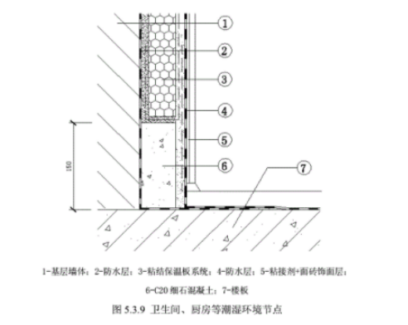

图5.1.4卫生间、淋浴间等潮湿环境内保温复合板构造节点

【条文说明】5.1.4厨房区域要求防水层置于内保温复合板系统的外侧亦是基于防水防潮整体效果的保证考虑。卫生间、淋浴间等长期涉水的潮湿环境外墙内保温系统应重点保证其防水效果，该区域建议采用节能型轻质抹灰砂浆进行保温，确需采用复合板内保温系统时为避免锚栓钻透墙体内表面的防水层，取消了卫生间等处的锚栓固定，采用满粘方式固定，并要求在基层墙体内表面和内保温复合板面层上分别做两道防水。

**5.1.5** 内保温系统各构造层组成材料的选择，应符合以下规定：

**1**厨房、卫生间等潮湿环境应选用面砖内饰面；墙面铺贴面砖时，铺贴墙面砖的最大高度不应大于3.6m，墙面砖厚度不应大于10mm，单位面积重量不应大于20kg/ m2且应采用专用的面砖胶粘剂，厨房、卫生间等潮湿环境或饰面层为面砖时不得使用粉刷石膏抹面。

**2**其它内饰面宜选用透气材料（厨房、卫生间等潮湿环境除外）或具有调湿功能的材料；复合板内保温系统的饰面层不宜采用面砖等贴面材料。

3复合板与基层墙体的粘结，可采用胶粘剂或粘结石膏。当用于厨房、卫生间等潮湿环境或饰面层为面砖时，应采用胶粘剂。

**4**内保温的粘结复合板系统和粘结保温板系统用于非潮湿环境并设置隔汽层时，可选用面砖、透气性能较低的内墙涂料等兼作隔汽层；否则内饰面可选用透气材料或具有调湿功能的材料。

**5**粘结复合板系统和龙骨面板系统采用低收缩性面板时，可选普通型腻子；当内保温工程用于厨房、卫生间等潮湿环境采用腻子时，应选用耐水型腻子；在低收缩性面板上刮涂腻子时，可选普通型腻子；保温层尺寸稳定性差或面层材料收缩值大时，宜选用弹性腻子，不得选用普通型腻子。

【条文说明】5.1.5 1.对内侧已有内保温的建筑外墙，外饰面选用防水透气材料，既有利于防止外部水的侵入及渗透，又有利于墙体内的水分的蒸发排出。已有的外保温工程经验表明，外饰面采用蒸气渗透阻较大的涂料或面砖，经过一段时间后，会因为水分挥发导致涂层鼓包或者饰面砖空鼓甚至脱落。

2内饰面宜选用透气材料，便于墙体排湿。重庆地处长江中上游，每年的梅雨季节空气湿度增大，易产生室内墙面结露现象，因此也可选用一些具有调湿功能的内饰面材料。内保温复合板系统饰面采用面砖时，面砖的荷载传递给内保温复合板系统，既要考虑保温系统与基层墙体的粘接，还要考虑面砖与复合板面板的粘接，增加了内保温复合板系统的承载力，为确保内保温系统的安全稳定，内保温复合板系统饰面层不宜采用面砖饰面，由于建筑功能需要，确需采用面砖饰面时，应严格控制内保温复合板系统与面砖之间的粘接强度，面砖性能应符合现行国家标准《陶瓷砖》GB/T 4100的规定，并采用专用粘胶剂和填缝剂，其安装高度不应大于3.6m，厚度不应大于10mm，单位面积质量不应大于20kg/ m,。当采用大理石、花岗石等材料作为饰面时，应按有关规定采用干挂的构造做法。

3明确石膏基材料,不得用于潮湿环境和面砖饰面，明确了内饰面材料面砖的使用要求。

4因为构造方式的特点，内保温的粘结复合板系统和粘结保温板系统设置隔汽层时，可选用一些釉面砖、蒸汽渗透阻相对较大（不透气）品种的内墙乳胶漆等材料作为隔汽层。釉面砖、内墙乳胶漆等材料的蒸汽渗透性能按照《建筑材料及其制品水蒸气透过性能试验方法》GB/T 17146测定后取用，以进行冷凝验算。

4龙骨面板系统构造中有隔汽材料，内饰面材料就无透气性要求。

5明确外墙内保温用腻子的选用原则。

5.1.6 内保温系统门窗洞口部位应做保温处理，其构造应符合下列规定：

1门窗洞口内侧采用复合板进行保温处理时，保温层最小厚度应不小于20mm，其面板应采用耐水纸面石膏板、无石棉纤维水泥板或无石棉硅酸钙板。

2门窗洞口采用节能型轻质抹灰砂浆保温时，门窗洞口的室内、外层设置厚度不小于15mm保温层，抹面层中应设置附加增强耐碱玻纤网格布，构造节点如图5.1.6-1。

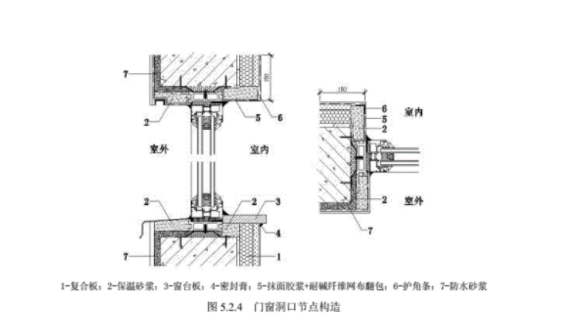

图5.1.6-1门窗洞口保温构造节点

3在门窗润口、外墙阴阳角、电器盒四周对角线方向，应斜向加铺不小于400mm×200mm玻璃纤维网布,示意图见图5.1.6-2。

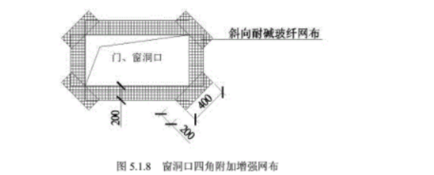

图5.1.6-2门窗洞口四角附加增强网布

【条文说明】5.1.6室内采用节能型轻质抹灰砂浆时，应与复合板保温层连续，门窗洞口四周室外侧敷设防水砂浆和节能型轻质抹灰砂浆，外侧窗台安装披水板。

门窗洞口四角等处设置局部增强网，防止墙体开裂;外门窗洞口为热桥部位，其内侧面应设置保温层。计算砂浆厚度及最不利保温材料的最小保温厚度，以满足夏季隔热内表面温度，满足结露验算内表面温度。保温层厚度视门窗构造与安装情况而定，但不宜小于20mm。

## 5.2系统构造设计

5.2.1 内保温复合板系统基本构造应分别符合表5.2.1的规定。

表5.2.1内保温复合板系统基本构造

|  |  |  |  |  |  |  |
| --- | --- | --- | --- | --- | --- | --- |
| 基层  ① | 找平层② | 系统基本构造 | | | | 构造示意图 |
| 粘结层  ③ | 复合板④ | | 饰面层  ⑤ |  |
| 保温层 | 面板 |
| 混凝土墙、砌体墙 | 水泥抹灰砂浆 | 胶粘剂+锚栓 | 保温板材 | 纸面石膏板、无石棉硅酸钙板面层、无石棉纤维水泥平板面层 | 腻子层＋  涂料或  墙纸（布)或面砖 |

注：1 当面板带饰面时，不再做饰面层。

2面砖饰面不做腻子层。

5.2.2 内保温复合板系统基层墙体应采用水泥抹灰砂浆整体找平，抹灰工程质量应符合现行国家标准《建筑装饰装修工程质量验收规范》GB 50210的规定。

【条文说明】5.2.2为保证内保温复合板系统完成面平整，墙面空鼓开裂要求基层墙体平整度满足要求，若项目采用铝模、蒸压加气混凝土精确砌块等工艺或其他措施当基层整体质量满足现行国家标准《建筑装饰装修工程质量验收规范》GB 50210的规定时，可不单独设置找平层。

采用水泥抹灰砂浆进行找平层，找平层厚度不宜小于12mm，抹灰砂浆的性能及抹灰工程（普通抹灰）质量应符合《抹灰砂浆技术规程》JGJ/T 220的规定，找平层与基层墙体应粘接牢固，粘接强度不应小于0.3Mpa，找平层垂直度和平整度应符合现行国家标准《建筑装饰装修工程质量验收规范》GB 50210的规定。

5.2.3 建筑内保温工程的保温材料应与基层墙体有可靠连接，粘结构造应采用不同保温材料的专用粘结剂，并符合下列规定：

1粘贴复合板前，应对其粘接面做界面处理，基层墙体的其界面剂的类型应与其材质匹配。

2复合板与基层之间采用点框法粘贴，涂料饰面时，粘贴面积不应小于复合板面积的40%；面砖饰面时，粘贴面积不应小于复合板面积的60%。

3在门窗洞口四周、外墙转角和复合板上下两端距顶面和地面100mm处，均应采用通长粘结，且宽度不应小于50mm。

【条文说明】5.2.3复合保温板应采用以粘锚结合的方式与基层应有可靠的连接,并符合下列规定:

1粘贴复合保温板前,应对其基层面做界面处理，确保基层与复合板的粘接强度。基层墙体的界面剂选择应根据其组成材料而定，基层墙体为混凝土墙、混凝土砌块(砖)、混凝土条板等砌体时,应采用混凝土界面剂；基层墙体为蒸压加气混凝土砌块、条板时，应采用加气混凝土专用界面剂。

2复合保温板与基层之间采用点框法粘贴,粘结材料应在垂直线上均匀有间隔的布点。粘贴面积应符合表5.2.3的要求。

表5.2.3 点框法粘贴面积

|  |  |  |
| --- | --- | --- |
| 使用部位 | 粘贴面积 | |
| 墙体 | 涂料 | 40% |
| 面砖 | 60% |
| 屋面板底 | 60% | |

5.2.4 内保温复合板系统采用的锚栓应符合下列规定：

1应采用材质为不锈钢或经过表面防腐处理的碳素钢制成的金属钉锚固。

2锚栓进入基层墙体的有效锚固深度不应小于25mm，当基层墙体为蒸压加气混凝土砌块时，锚栓的有效锚固深度不应小于50mm；有空腔结构的基层墙体，应采用旋入式锚栓。锚栓应置于胶粘剂位置，不得置于空腔处。

3外墙内保温复合板系统用锚固件每平方米应不少于2个，且单块复合板的锚固件数量不应少于3个。锚固件离板边距离不小于80mm，锚固件的钉头不得突出板面。

【条文说明】5.2.4本条文规定了复合板内保温系统锚栓的相关要求。1、2款分别规定了锚栓的材质和锚固深度和锚栓类型。3款规定了锚栓的数量和锚固注意事项。

内保温复合板系统用锚栓每平方米应不少于6个,是基于复合保温板材的规格为1米X 1米计算得出的，具体工程要根据采用的复合保温板材的规格进行排版，在拼缝的“丁”字交叉处应设置锚栓，最后确定每平方米总的锚栓个数。

5.2.5 基层墙体阴角和阳角处的复合板，应做切边处理。

【条文说明】5.2.5阴角和阳角处的保温板，应做切边处理，以便保温层闭合。

5.2.6 复合板内保温系统接缝处理应符合下列规定：

1以纸面石膏板为面板的复合板板间接缝和阴角应采用接缝纸带，并采用嵌缝石膏粘贴牢固，阳角宜采用金属护角纸带，绘制节点详图时应标明接缝纸带、金属护角纸带，见图5.2.6-1、图5.2.6-2、5.4.6-3。

2以无石棉纤维水泥平板或无石棉硅酸钙板为面板的复合板板间接缝和阴角宜采用耐碱玻纤网，并采用柔性勾缝腻子粘贴牢固。

3阳角宜采用成品护角，当面板为纸面石膏板时，采用嵌缝石膏满粘牢固;当面板为无石棉纤维水泥平板或无石棉硅酸钙板时，采用柔性勾缝腻子满粘牢固。

4复合板之间的接缝不得位于门窗洞口四角处，且距洞口四角不应小于300mm。

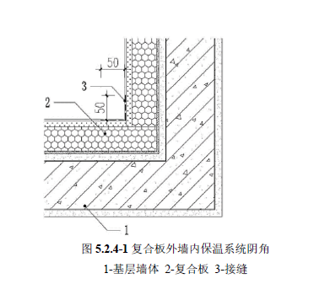

1-基层墙体 2-复合板 3-接缝

图5.2.6-1门窗洞口保温构造节点

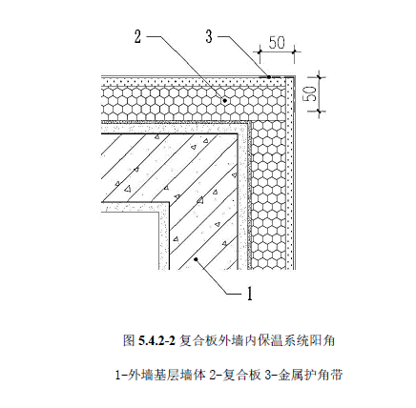

1-外墙基层墙体 2-复合板 3-金属护角带

图5.2.6-2复合板外墙内保温系统阳角

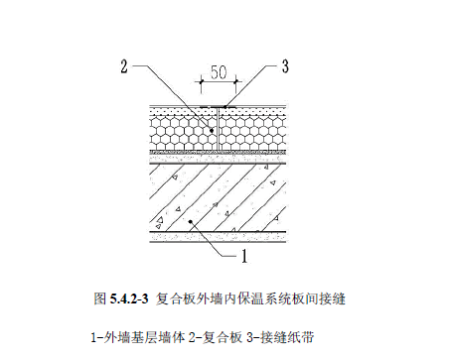

1-外墙基层墙体 2-复合板 3-接缝纸带

图5.2.6-2复合板外墙内保温系统板间接缝

5.2.7 厨房、卫生间外墙内保温采用节能型轻质抹灰砂浆时，应采取以下措施：

1外墙内表面节能型轻质抹灰砂浆厚度应根据计算确定，并不得低于30mm，其热工参数取值及构造应满足相关标准规定。

2节能型轻质抹灰砂浆强度等级应不低于M7.5，其抹面层复合单层耐碱玻纤网格布。

5.2.8 热桥部位需要采取附加保温措施时，其附加保温层应符合下列规定：

1附加保温层材料可采用20mm节能型轻质抹灰砂浆，也可采用聚苯板厚度不小于 10~30mm 厚的复合保温板。

2附加保温层应沿隔墙和楼板底面向室内延伸，延伸长度自外墙内保温系统完成面起不应小于300mm，各部位附加保温层构造节点见图5.2.8-1、5.2.8-2、5.2.8-3、5.2.8-4。

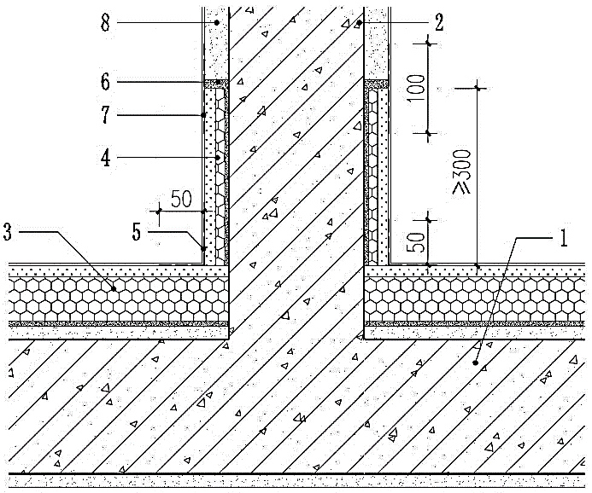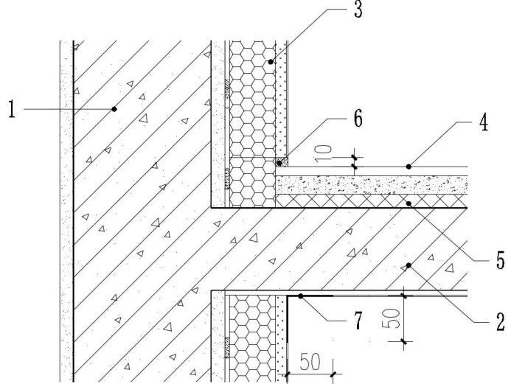

图5.2.8-1附加保温层为复合保温板的构造节点

1. 外墙；2-内隔墙；3-复合保温板；4-复合保温板；5-接缝纸带；6-嵌缝石膏；7-网格布；8-墙面抹灰

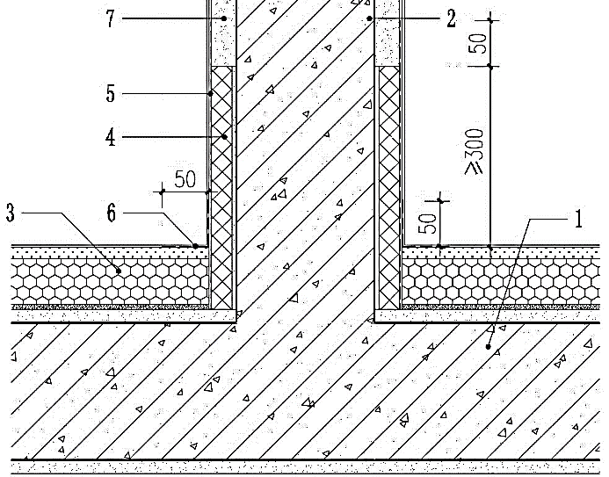

图5.2.8-2附加保温层为节能型轻质抹灰砂浆的构造节点

1-外墙 2-楼板 3-复合保温板 4-楼面层

5-楼面保温层 6-嵌缝石膏 7-接缝纸带

图5.2.8-3保温楼板部位，楼面保温层可视作附加保温层

1-外墙 2-隔墙 3-复合保温板 4-水泥基无机保温砂浆 5-网格布 6-嵌缝石膏 7-接缝纸带

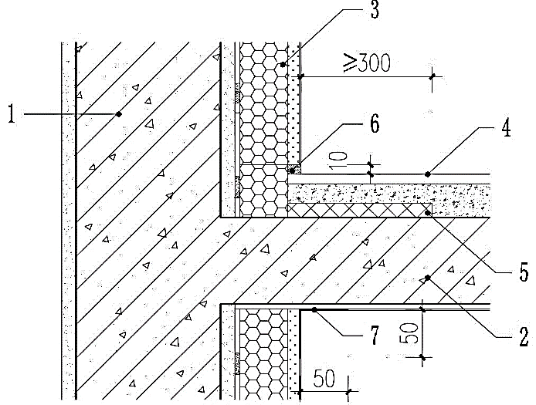

图5.2.8-4非保温楼面的附加保温层构造节点

1-外墙基层墙体 2-结构楼板 3-复合保温板 4-楼面 5-复合保温板 6-嵌缝石膏；7-接缝纸带

【条文说明】5.2.8附加保温层的设计应进行复核验算，确保采取的保温措施可以避免室内墙体表面不会结露，采取附加保温措施时，需绘制节点详图，隔墙两侧均需设置附加保温层的延伸段，宜与隔墙内表面的抹灰层接平以满足室内美观的要求，不同材料接缝之处，应贴覆接缝纸带，接缝纸带每侧宽度不小于50mm；楼板下部不强求设置延伸段，设有保温层的楼板，其保温层可以作为附加保温措施，不需要重复设置，未设保温层的楼板，应在楼板面设置不小于300mm延伸长度的附加保温层。

## 5.3 系统热工设计

5.3.1 建筑外墙内保温复合板系统保温工程建筑热工设计应符合国家及重庆市现行相关标准的规定。

5.3.2 内保温复合板的热工性能应按保温材料的热工性能确定。

5.3.3 复合板外墙内保温系统的热工计算可包括下列构造层：

1外墙面抹灰

2基层墙体

3找平层（有找平层时可计入）

4保温层

5面层

【条文说明】5.3.3基层找平层按设计厚度计入热工计算，当基层不需要找平时，热工计算时不计入找平层，找平层的材料及厚度按本标准第 5.2.2条执行。采用复合板内保温系统时，按实际面板材料及厚度计入热工计算；采用节能型轻质抹灰砂浆时，面层为保温抹面层构造，厚度按5mm计入热工计算。

5.3.4 复合板的保温层选用厚度应符合国际及地方现行节能设计标准中外墙热工性能规定限值要求，不同复合板的保温层厚度可根据外墙、隔墙、凸窗挑板等热工性能限值计算。

# 6 施工

## 6.1 一般规定

6.1.1 应按照经审查合格的施工图设计文件编制内保温系统专项施工方案，并应符合现行国家标准《建设工程施工现场消防安全技术规范》GB 50720的规定。

【条文说明】6.1.1经施工图审查机构审查通过建筑施工图设计文件是编制专项施工方案的主要依据，施工方案必须严格执行施工现场的消防安全技术规程，施工方案应经建设和监理单位审查。文件一经确定,施工中不得变更，如需变更,应按原程序重新审查,完成设计变更，设计变更不得降低建筑节能效果和系统安全性，经各方确认后方可施工，施工方应有针对性地编制专项施工方案并形成书面文件。

6.1.2 复合板内保温系统施工前，应对施工人员进行技术交底和实际操作培训。复合板内保温系统供应商应安排专业人员在施工过程中进行现场指导，并配合施工人员和监理人员做好施工质量控制工作。

【条文说明】6.1.2复合板内保注充的工程质量是通过合格的产品、严格的施工工艺、规范的操程得以保证的。复合板内保温系统施工前，应对施工人员进行技术要点讲解和规范操作培训，供应商派出专业人员给施工单位是供技术服务、有助于做好质量控制。

**6.1.3** 内保温系统工程施工应在下列项目质量验收合格后进行：

1找平层施工完毕，施工质量经验收合格。

2外门窗框应安装完毕，门窗框、凸窗需按保温设计要求预留出保温层厚度。

3电气工程、水暖及装饰工程的管线、管卡、挂件、接线盒等预埋件，应留出位置或预埋完毕，并完成暗管线的穿带线工作。

4墙体（穿墙套管、脚手架眼、管线槽等）已采取填平补强措施处理。

【条文说明】6.1.3本条是为了确保建筑内保温系统工程施工质量,同时以便对热桥部位进行保温处理。

**6.1.4** 材料进场时，应有产品合格证、检验试验报告等质量证明文件，并应按照规定进行见证抽样、复验，合格后方可使用。施工前进行防火性能现场点火测试。

**6.1.5** 内保温系统工程施工期间以及完工后24h内，基层墙体、屋面及环境空气最低温度不得低于0℃，且平均温度不应低于5℃。

【条文说明】6.1.5室内度低于5℃施工，保温砂浆、找平层材料、界面砂浆、粘结材料、抹面材料等的长期性能下降，造成工程隐患。

**6.1.6** 大面积施工前，应在现场采用相同材料、构造做法和工艺制作样板，经有关各方确认后方可进行施工。

6.1.7 施工单位应按照内保温系统施工方案，做好生产、运输及现场吊装组织，过程中不得碰撞损坏内保温板，并采取相应的防潮、防水、防火等保护措施。作业机具、工具应在施工前准备齐全，并经检验合格，满足安全性、可靠性要求。

## 6.2 施工工序及要点

**6.2.1** 保温复合板施工工序应按图6.2.1所示流程进行：

基层检查

基层处理

弹线定位、切板

配制、刮抹胶粘剂

安装保温复合板

锚固安装

接缝处理

打磨平整

细部处理

成品保护、验收

图6.2.1保温复合板施工工序

**6.2.2** 基层应坚实、平整、干燥、洁净。施工前，应按设计和施工方案的要求对基层进行检查和找平处理，当有墙面上的槽、凹凸及楼板结构不平整等现象时，应采取填平补强处理措施；基层与找平层之间，应按规定选择适宜的界面砂浆。

【条文说明】6.2.2复合板施工是干作业，故要求安装现场要保持干燥、清洁，地面不应有积水，应对现场进行清洁，清除积灰油污及杂物，防止复合板污染。基层是否平整,坚实,对保温层的粘结可靠性、抹面层和饰面层的尺寸允许偏差影响极大,因此必须在基层施工质量验收合格后,方可进行内保温工程施工。

安装位置上的地面或天棚有残留的水泥必须铲除，以免影响到板缝隙的拼接不严，在安装复合板前应将地面不平整予以修复。清洁基墙面上的浮灰、浮浆或去除空鼓、脱落的粉刷，是为了有效发挥粘结材料粘结作用;为确保基层平整、坚实,保温层粘结施工前,应采用水泥找平处理,不仅可改善基层平整度,还可提高基层墙体防水功能。为确保水泥砂浆找平层与基层墙体可靠粘结,应根据基层墙体的性质,在基层与永泥砂浆找平层之间,选用不同的界面砂浆,改善水泥砂浆找平层与基层墙体的粘结性能,并防止空鼓.开裂.脱层。

**6.2.3** 弹线定位及切板应符合下列规定：

**1**根据实际尺寸并结合线路接线盒、洞口尺寸和位置，从一端开始向另一端进行排板，做到合理、省材、安全。

**2**结合实际现状，以实际控制点（粘结层厚度＋保温复合板厚度）在屋面、墙面上弹出参照定位线，通过控制粘结层厚度（在5mm内）来调整垂直度和平整度。

**3**切板：根据尺寸排板切割相应大小的保温复合板，控制好门窗框、线盒、开关部位保温复合板的切割。不平切割边需用打磨器将其打磨平整，基层墙体阳角和阴角处的保温复合板须做切边处理。

【条文说明】6.2.3根据实测墙面得到复合板的实际安装尺寸，根据设计所选板型，提前对复合板进行排版，排板应按设计和本标准要求算准尺寸，精心施工，合理进行排版，可以提高施工效率，确保保温板实施质量。并根据门窗洞口、线路接线盒等的尺寸和位置，进行排版后切割打磨，确保保温板平整度和外观质量，严禁安装好后再次进行开洞打眼，损害系统功能。并通过控制粘结层厚度以调整垂直度和平整度。

**6.2.4** 配制胶粘剂应按下列规定进行：

1应严格按供应商提供的配合比和制作工艺在现场进行配制。

2单次配制量不宜过多，应视现场环境气温条件控制在2h内（或按产品说明书中的规定）使用完。

3按点框法粘结，粘贴面积复核标准5.2.3条要求。

【条文说明】6.2.4因材料的特性要求，胶粘剂必须在规定时间内用完，否则拌置好的粘结材料与嵌缝材料将凝固而无法使用;严格按要求配置和使用粘胶剂。

**6.2.5** 保温复合板安装应符合下列规定：

1粘贴复合板应按“先下后上、先整张后非整张”的原则施工。

2及时将涂好胶粘剂的保温复合板从一端开始，从房间墙面一端开始，按控制线顺序安装，板与板之间紧密拼缝，板面应平整，接缝缝隙不应大于5mm。

3以顶部及地面所弹参照线为准，使用橡皮锤敲击打夯保温复合板表面，用2m靠尺和托线板检查，确保保温复合板安装到位，板面的平整度和垂直度调整到位，贴紧挤压均匀，清除板边溢出的胶粘剂。

4复合板与楼地面之间应设缝隙，缝隙不应大于10mm，应采用聚苯乙烯泡沫条嵌缝，并应采用嵌缝石膏填实。

5当墙体高度超过保温复合板长边时，应待下层保温复合板的粘贴材料硬化后（8h）再进行上层保温复合板的墙体安装。

6施工时，在复合板表面设置的临时支撑，在安装锚栓前不得拆除临时支撑。

7应在整个房间墙面复合板粘贴完后开窗通风。

**6.2.6** 锚栓应在整面墙复合板粘贴施工完成后安装。安装前应检查复合板与墙体基层粘结状态，复合板松动时，应拆除复合板，清理粘结层，重新安装复合板；不得采用安装锚栓方式加固已松动的复合板。

**6.2.7** 内保温系统锚栓安装应符合下列规定：

1锚栓进入基层的有效锚固深度符合标准5.2.4条要求。

2锚栓件的安装使用电锤（橡皮锤）安装，防止破坏保温复合板。

3采用水泥基粘结胶浆安装复合板，应在整面墙复合板粘贴施工完成48h后安装锚栓;采用粘结石膏安装复合板，应在整面墙复合板粘贴施工完成24h 后安装锚栓。

**6.2.8** 内保温系统接缝处理应符合下列规定：

1锚栓安装完毕后应检查拼缝和接缝板间的平整度，清洁板缝的污染物后进行接缝处理。

2按产品说明书的规定拌制嵌缝膏，一次配置量应在30min内用完，严禁二次加水搅拌后继续使用。

3嵌缝石膏应填满板缝、压实，并应批刮抹平在缝两侧复合板上，宽度比接缝纸带单边宽度不应少于10mnm。

4平缝应采用双层接缝纸带。应以接缝纸带毛面为粘贴面，接缝纸带中线和复合板板缝中线重合;第一层接缝纸带宽度应为50mm，压人第一层嵌缝石膏中，并应抹刮压实;第二层接缝纸带宽度应为100mm，压人第二层嵌缝石膏中，并应抹刮压实。接缝纸带应平整，中间不得有气泡。

5阴角和阳角接缝采用的接缝纸带或金属护角纸带，应将纸带中线对折后使用。**6.2.9** 待嵌缝膏完全干燥凝固后，用120#砂纸打磨平整，保证墙面整体平整，阴阳角、孔洞顺直。

**6.2.10** 细部构造处理应符合下列规定：

1根据线盒、开关、洞口等位置，算准尺寸，用开孔锯开孔，禁止安装好后再进行开洞打眼。

2洞口四周应满刮宽50mm，厚20mm胶粘剂，填充密实。

**6.2.11** 成品保护应符合以下规定：

1不得在墙上进行电焊、气焊操作，不得用重物碰撞、挤靠墙壁。

2施工用水和设备试水等，必须采取有效措施，防止墙面受潮和污染。

3人员易碰撞的部位应设置保护措施。

## 6.3 施工安全

**6.3.1** 内保温系统工程施工现场应采取可靠的防火安全措施，并应符合下列规定：

1施工作业区域，严禁明火作业。

2施工现场灭火器的配置和消防给水系统，应符合现行国家标准《建设工程施工现场消防安全技术规范》GB 50720的规定。

4施工用照明灯高温设备靠近保温材料时，应采取可靠的防火措施。

5当施工电器线路采取暗敷设时，应敷设在不燃烧体结构内，且其保护层厚度不应小于30mm；当采用明敷设时，应穿金属管、阻燃套管或封闭式阻燃线槽。

6.3.2 对材料的存放和保护，应采取符合消防要求的措施，并符合下列规定∶

1堆放场地四周应由不燃材料围档。

2堆放场地应为禁火区域，并应有显著标识，其周围不得有明火作业。

3堆放场地附近不得放置易燃、易爆等危险物品。

4堆放场地应配备种类适宜的灭火器、砂箱或其他灭火器具。

5堆放场地复合板的存放量不应超过3d的工程需用量，并应采用不燃性材料完全覆盖。

【条文说明】6.3.1-6.3.2内保温工程施工现场防火管理不严,导致火灾时有发生,为确保防火安全,本条对施工现场的防火措施怍出规定，系统现场及施工过程均应符合消防安全有关规定。

**6.3.3** 内保温系统工程施工应严格遵守安全施工相关规定，符合现行劳动保护法律、法规：

1按施工方案和规范搭设操作平台，施工用脚手架经安装安全检验合格，施工机具和劳防用品安全、可靠，并经检验和合格。

2楼层周边、楼层临空、门窗洞口和预留孔洞部位必须设置安全护栏和安全网或其它防止坠落的防护措施。

【条文说明】6.3.3内保温复合板系统在施工过程中，应采取可靠的安全防护措施，避免造成安全隐患。

# 7 验收

## 7.1 一般规定

**7.1.1** 内保温系统工程的验收应符合《建筑工程施工质量验收统一标准》GB 50300、《建筑节能工程施工质量验收规范》GB 50411、《建筑装饰装修工程质量验收规范》GB 50210和重庆市《建筑节能(绿色建筑)工程施工质量验收规范》DBJ 50-255的相关规定。

【条文说明】本章依据《建筑工程施工质量验收统一标准》GB 50300.《建筑节能工程施工质量验收规范》GB 50411,《建筑装饰装修工程质量验收规范》GB 50210和重庆市《建筑节能(绿色建筑)工程施工质量验收规范》DBJ 50-255的相关规定,提出验收要求。

**7.1.2** 内保温系统工程应在基层墙体质量验收合格后施工，施工过程中应及时进行质量检查、隐蔽工程验收和检验批验收，施工完成后应进行内保温工程质量验收。

【条文说明】为保证工程质量，需要对墙体基层表面进行处理，然后进行保温层施工。基层表面处理对于内保温系统完成质量和节能效果很重要，由于基层表面处理属于隐蔽工程，施工容易被忽略，事后无法检查。本条强调对基层表面进行处理应按照设计和施工方案的要求进行，以满足保温层施工工艺的需要。

**7.1.3** 内保温系统工程应对下列部位或内容进行隐蔽工程验收，并应有详细的文字记录和必要的图像资料：

1保温复合板附着的基层及其表面处理；

2保温复合板的粘结或固定；

3锚栓安装；

4墙体热桥部位（门窗洞口、凸窗四周）处理；

5板缝及构造节点处理；

6隔气层的铺设。

**7.1.4** 内保温系统工程检验批的划分应符合下列规定：

1按相同材料、工艺和构造做法，每500㎡~1000㎡面积划分为一个检验批，不足1000㎡也为一个检验批，每个检验批每100㎡应至少抽检一处，每处不得少于10㎡。

2高层建筑的标准层可按每10 层（不足10层按10层计）划分检验批。

3检验批的划分也可根据方便施工与验收的原则，由施工单位与监理（建设）单位共同商定。但一个检验批的面积不应大于3000㎡。

**7.1.5** 内保温系统工程检验批质量验收合格，应符合下列规定：

1检验批应按主控项目和一般项目验收；

2主控项目应全部合格；

3一般项目应合格，当采用计数检验时，至少应有90％以上的检查点合格，且其余检查点不得有严重缺陷；

4应具有完整的施工操作依据和质量验收记录。

## 7.2 主控项目

**7.2.1** 内保温系统工程及主要组成材料其品种、规格、性能应符合设计要求和本规程的规定。

检验方法：观察、尺量检查；核查质量证明文件。

检查数量：按进场批次（同一厂家、同一品种为一批），每批随机抽取3个试样进行检查；质量证明文件应按照其出厂检验批进行核查。

**7.2.2** 内保温系统工程主要组成材料进场时，应提供产品品种、规格、性能等有效的型式检验报告，并按表7.2.2规定对材料进行现场抽样复验。

表7.2.2内保温工程主要组成材料的复验项目

|  |  |
| --- | --- |
| 组成材料 | 复验项目 |
| 保温复合板 | 拉伸粘结强度、抗冲击性 |
| 保温材料 | 导热系数、密度、抗压强度或压缩强度、燃烧性能 |
| 胶粘剂 | 与保温板拉伸粘结强度原强度 |
| 锚栓 | 单个锚栓抗拉承载力标准值 |

检验方法：随机抽样送检，核查复验报告

检查数量：同一厂家同一品种的产品，当单位工程建筑面积在20000㎡以下时各抽查不少于3次；当单位工程建筑面积在20000㎡以上时各抽查不少于6次。

**7.2.3** 内保温系统工程施工前应按照设计和施工方案的要求对基层进行处理，处理后的基层应符合保温层施工方案的要求。

检查方法：对照设计和施工方案观察检查；核查隐蔽工程验收记录。

检查数量：全数检查。

**7.2.4** 内保温系统工程的施工应符合下列规定：

1保温材料厚度必须符合设计要求，不得有负偏差。

2保温材料与基层及各构造层之间的粘结或连接必须牢固。粘结强度和连接方式应符合设计要求。

3锚固件数量、锚固位置、锚固深度和拉拔力应符合设计要求。后置锚固件应进行锚固力现场拉拔试验。

检验方法：观察；保温材料厚度采用钢针插入或剖开尺量检查；粘结强度和锚固力核查现场拉拔试验报告；核查隐蔽工程验收记录。

检查数量：每个检验批抽查不少于3处。

**7.2.5** 当设计要求设置隔汽层时，隔气层的位置、使用材料及构造做法应符合要求和有关标准的规定。隔汽层应完整、严密，穿透隔汽层处应采取密封措施。

检验方法：对照设计观察检查；核查证明文件和隐蔽工程验收记录。

检查数量：全数检查。

**7.2.6** 门窗洞口四周墙侧面，墙体上凸窗四周的侧面，应按设计要求采取节能保温措施。

检验方法：对照设计和施工方案现场检查；检查隐蔽工程验收。

检查数量：每个检验批应抽查5%，并不少于5个洞口。

## 7.3 一般项目

**7.3.1** 内保温系统工程用材料与构件的外观和包装应完整无破损，保温复合板应平整、洁净、无歪斜和裂缝；色泽应均匀一致，无发花现象。

检验方法：观察检查；核查出厂合格证和产品包装。

检查数量：全数检查。

【条文说明】7.3.1在出厂运输和装卸过程中，对保温装饰板入场产品外观的保护是保证施工质量的重要工作，应引起重视。

**7.3.2** 施工产生的墙体缺陷，如穿墙套管、脚手架眼、管线槽等，应根据施工方案采取填补补齐或补强措施处理，不影响墙体的热工性能。

检验方法：观察、触摸、敲击检查。

检查数量：全数检查。

【条文说明】7.3.2本条所指出的部位在施工中容易被忽视，且在各工序交叉施工中容易多次损坏，因此要重视这些部位，按设计要求或施工方案采取隔断措施。

**7.3.3** 保温复合板的安装接缝应符合施工方案的要求，接茬应平顺、填料应密实。

检验方法：观察、触摸、敲击检查，核查施工记录。

检查数量：每个检验批抽查10%，并不少于5处。

**7.3.4** 墙体上容易碰撞的阳角、门窗洞口及不同材料基层的交接处等特殊部位，应采取板面开裂和破损的防护措施。

检验方法：观察、敲击检查；核查施工记录和隐蔽工程验收记录。

检查数量：按不同部位，每类抽查10%，并不少于5处。

**7.3.5** 内保温系统安装的允许偏差和检验方法应符合表7.3.5的规定。

**表7.3.5 安装允许偏差和检查方法**

|  |  |  |  |
| --- | --- | --- | --- |
| 项次 | 项目 | 允许偏差（mm） | 检查方法 |
| 1 | 表面平整度 | ≤3 | 用2m靠尺和楔形塞尺检查 |
| 2 | 立面垂直度 | ≤3 | 用2m垂直检查尺检查 |
| 3 | 阴、阳角方正 | 3 | 用直角检查尺检查 |
| 4 | 接缝高低差 | 1 | 用钢尺检查和塞尺检查 |

## 7.4 验收资料

**7.4.1** 内保温系统工程竣工验收应提交下列文件：

1内保温系统的设计文件、图纸会审、设计变更和洽商记录。

2主要组成材料保温复合板、胶粘剂、锚固件的产品合格证、出厂检验报告、进场核查记录和复验报告。

3有效期内内保温系统的型式检验报告。

4基层验收资料及节能工程施工前处理情况记录。

5施工方案及技术交底记录。

6隐蔽工程验收记录和相关图像资料。

7检验批质量验收记录。

8其他必须检查项目的检查记录和相关文件。

9其他对工程质量有影响的重要技术资料。

# 本标准用词说明

1 为便于在执行本标准条文时区别对待，对要求严格程度不同的用词说明如下：

1）表示很严格，非这样做的用词：

正面词采用“必须”，反面词采用“严禁”；

2）表示严格，在正常情况下均应这样做的用词：

正面词采用“应”，反面词采用“不应”或“不得”；

3）表示允许稍有选择，在条件许可时首先应这样做的用词：

正面词采用“宜”，反面词采用“不宜”；

表示有选择，在一定条件下可以这样做的用词采用“可”。

2 条文中指明应按其他有关标准制定的写法为：“应符合……的规定”或“应按……执行”。

# 引用标准名录

《建筑防火通用规范》GB 55037

《建筑节能与可再生能源利用通用规范》GB 55015

《民用建筑工程室内环境污染控制规范》GB 50325

《建筑设计防火规范》GB 50016

《民用建筑热工设计规范》GB 50176

《建筑材料放射性核素限量》GB 6566

《建筑内部装修防火设计规范》GB 50222

《建设工程施工现场消防安全技术规范》GB 50720

《建筑装饰装修工程质量验收规范》GB 50210

《建筑工程施工质量验收统一标准》GB 50300

《建筑节能工程施工质量验收规范》GB 50411

《外墙内保温复合板系统》GB/T 30593

《纸面石膏板》GB/T 9775

《建筑材料及其制品水蒸气透过性能试验方法》GB/T 17146

《绝热用挤塑聚苯乙烯泡沫塑料（XPS）》GB/T 10801.2

《绝热用模塑聚苯乙烯泡沫塑料（EPS）》GB/T 10801.1

《陶瓷砖》GB/T 4100

《住宅室内防水工程技术规范》JGJ 298

《建筑室内用腻子》JG/T 298

《外墙内保温工程技术规程》JGJ/T 261

《建筑用膨胀珍珠岩保温板》JC/T 2298

《热固复合聚苯乙烯泡沫保温板保温板》JG/T 536

《纤维水泥平板第一部分：无石棉纤维水泥板》JC/T 412.1

《抹灰砂浆技术规程》JGJ/T 220

《公共建筑节能（绿色建筑）设计标准》DBJ 50-052

《居住建筑节能（绿色建筑）设计标准》DBJ 50-071

《建筑节能(绿色建筑)工程施工质量验收规范》DBJ 50-255